Puura, Janne

janne.puura@seamk.fi

Tiivistelmä

Tässä dokumentissa kerrotaan Fishing Tracker-ohjelman käyttöohjeet ja testaussuunnitelma

Fishing tracker

Käyttöohje ja testaus

# KÄyttöohje

**Toteutus** Ohjelma toteutetaan C Sharp-ohjelmointikielellä console.NET applikaationa.

**Valikko** Käyttäjä valitsee toiminnon 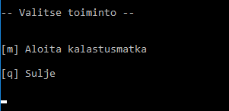

* Aloita kalastusmatka
* Sulje

**Kalastusmatka** Käyttäjältä kysytään ja tallennetaan tiedot:

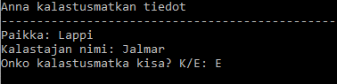

* Paikka
* Kalastajan nimi
* Onko kalastusmatka kisa K/E
* Kalastuskisan nimi
* (Ohjelma tallentaa kalastusmatkan aloitusajan)

**Kalastusmatkan tiedot** Ohjelma tulostaa kalastusmatkan tiedot ja käyttäjä voi matkan aloituksen jälkeen aloittaa kalastussuorituksen

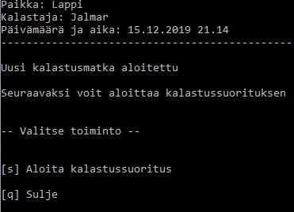

**Kalastussuoritus** Käyttäjältä kysytään ja tallennetaan tiedot:

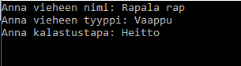

* Vieheen nimi
* Vieheen tyyppi
* Kalastustapa
* (Ohjelma tallentaa kalastussuorituksen aloitusajan)

**Saaliin lisäys** Kun kalastussuoritus on käynnissä käyttäjä voi lisätä saaliin.

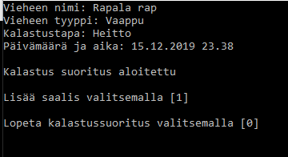

**Saalintiedot** Käyttäjältä kysytään ja tallennetaan tiedot:

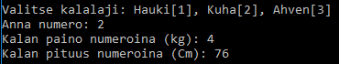

* Kalalaji (Hauki, Kuha, Ahven)
* Kalan paino
* Kalan pituus
* (Ohjelma lisää saalistusajan)

**Suorituksen jatkaminen** Käyttäjä syöttää kaikki kyseisellä kalastussuorituksella saadut kalat. Kun käyttäjä valitsee lopeta kalastussuoritus, kaikki kalat tallennetaan kyseisen kalastussuorituksen tietoihin ja ohjelma palaa päävalikkoon.

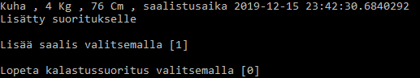

**Päävalikko** Käyttäjä voi aloittaa uuden kalastussuorituksen, analysoida kalastusta tai lopettaa kalastusmatkan

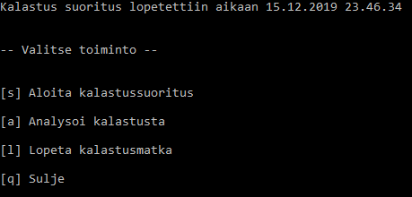

**Analysoi kalastusta** Käyttäjä voi näyttää

* Kalastusmatkan kalat ja niiden yhteispainon
* Kaikki käyttäjän saadut kalat
* Kalastusmatkan keston

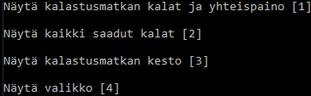

**Kalastusmatkan lopetus** Käyttäjä valitsee valikosta Lopeta kalastusmatka

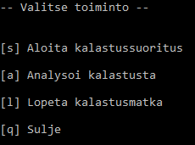

**Ohjelman lopettaminen** Käyttäjä valitsee valikosta Sulje

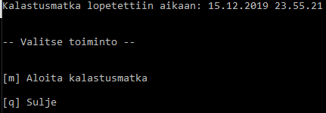

# Testaussuunnitelma

**Ohjelmaa testataan käyttöohjeen avulla**

* Testaa, että valikot toimivat niin, että käyttäjä ei pääse valitsemaan väärin
* Testaa, että valikot antavat palautteen väärästä valinnasta
* Testaa syötettyjen arvojen toimivuus
* Testaa, että ohjelma antaa palautteen väärästä arvosta
* Testaa analyysien toimivuus ja tarkasta tulostetut arvot
* Testaa tietokannan toimivuus